07-157 ЗиЛ-ММЗ-555А самосвал-тягач задней выгрузки для перевозки сыпучих материалов на шасси ЗиЛ-130Д2 4х2 гп 4,5 тн с самодельным прицепом гп 4 тн, полный вес автопоезда 14.5 тн, 150 лс, 80 км/час, тягач ММЗ г. Мытищи 1968-76 г.
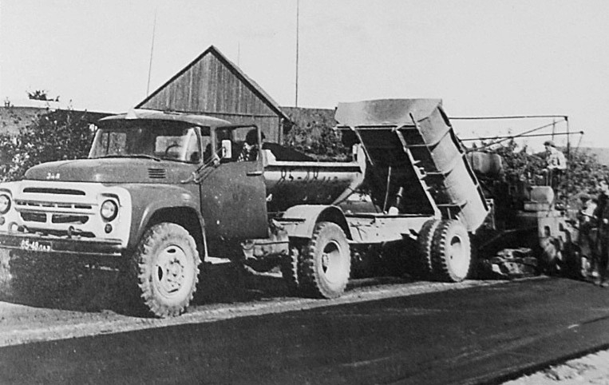

Самосвалы ЗиЛ-ММЗ-555А (модификация базового ЗиЛ-ММЗ-555) грузоподъёмностью 4500 кг, выпускавшиеся с 1968 года на шасси ЗиЛ-130Д2, были предназначены для использования в качестве тягача для постоянной работы с самосвальным прицепом и комплектовалась соответствующей оснасткой: гидрораспределителем для управления опрокидыванием кузова автомобиля и прицепа, комбинированным тормозным краном, буксирным прибором, а также гидро-, пневмо- и электровыводами для подключения соответствующих систем прицепа.
С апреля 1977 года стал выпускаться модернизированный самосвал ЗиЛ-ММЗ-555А грузоподъёмностью 5250 кг на модернизированном же шасси ЗиЛ-130Д2-76, а с 1 января 1986-го и до начала 1995 года (до момента полного исчерпания складских запасов базовых шасси) – той же грузоподъёмности, но на шасси ЗиЛ-495810 (снято с производства 30 декабря 1994 года).
В опрокидывающем устройстве этой машины вместо крана управления использовался золотниковый двухсекционный 4-позиционный распределитель Р75 с перепускным и предохранительным клапанами, предназначавшийся для раздельного управления подъёмом и опусканием кузовов тягача и прицепа.
Крутящий момент от коробки отбора мощности автомобиля передавался на насос, масло из которого через распределитель по трубопроводу высокого давления подавалось в гидроподъёмники тягача и (или) прицепа.
Управление подъёмом и опусканием платформ осуществлялось из кабины с помощью рычага коробки отбора мощности (КОМ) и двух рукояток распределителя. Передняя рукоятка предназначалась для работы с машиной, задняя – для работы с прицепом.

Автомобиль-самосвал ЗиЛ-ММЗ-555.
Автомобиль-самосвал ЗиЛ-ММЗ-555 грузоподъемностью 4,5 т создан на базе автомобиля ЗиЛ-130 (шасси ЗиЛ-130Д1) с дооборудованием его на Мытищинском машиностроительном заводе.
По сравнению со стандартным автомобилем шасси ЗиЛ-130Д1 имеет укороченную раму и уменьшенную колесную базу (3300 мм). В тормозной системе с пневматическим приводом установлен одинарный тормозной кран, отсутствует магистраль к прицепу с разобщительным краном и соединительной головкой. Изменено крепление запасного колеса, кронштейн которого расположен наклонно на правом лонжероне рамы. Буксирное устройство отсутствует.
- В дополнительное оборудование шасси автомобиля входят: металлический опрокидывающийся кузов с подрамником и гидравлическая подъемная система.
Металлический сварной корытообразный кузов, снабженный жестким основанием, присоединен в задней части шарнирно с помощью опор к оси, закрепленной в подрамнике, который прикреплен к раме автомобиля. Задний борт кузова откидной, подвешен в верхней части на шарнирах и снабжен запором, рукоятка которого расположена на передней стенке кузова около кабины водителя. В передней части кузов снабжен козырьком, защищающим кабину. Емкость кузова равна 3 м3; максимальный угол подъема равен 55°.
В гидравлическую подъемную систему входят: коробка отбора мощности (рис. 487) с рукояткой управления, масляный шестеренчатый насос с нагнетательным клапаном, золотник управления с предохранительным клапаном, масляный бак, оборудованный фильтром с предохранительным клапаном, гидравлический телескопический подъемник и маслопроводы: впускной, нагнетательный и перепускной.
Автомобиль-самосвал ЗиЛ-ММЗ-555 (1964-77 г.) грузоподъёмностью 4500 кг предназначался для перевозки строительных и промышленных грузов и выпускался на шасси ЗиЛ-130Д1 в период 1964-66 г., а затем на шасси ЗиЛ-130Д1-66 (1966-77 г.), входивших в семейство ЗиЛ-130. С апреля 1977 года началось производство самосвала грузоподъёмностью 5250 кг на модернизированном шасси ЗиЛ-130Д1-76, а с 1 января 1986-го и до начала 1995 года (до момента полного исчерпания складских запасов базовых шасси) – той же грузоподъёмности, но на шасси ЗиЛ-495810 (снято с производства 30 декабря 1994 года).
Самосвальный механизм ЗиЛ-ММЗ-555 состоял из платформы, надрамника и гидравлического опрокидывающего устройства. Сварная цельнометаллическая платформа объёмом 3 куб.м имела полуовальное сечение и открывающийся задний борт, автоматически отпиравшийся при начале подъёма кузова. Управление подъёмом и опусканием платформы выполнялось из кабины с помощью рычага коробки отбора мощности (КОМ).
Запасное колесо крепилось в наклонном держателе, монтировавшемся на правом лонжероне рамы машины непосредственно на ММЗ. Задние фонари ФП101 и ФП101-Б вместе с номерным знаком размещались на держателях, устанавливавшихся на задних крыльях самосвала.
Помимо базового ЗиЛ-ММЗ-555, заводом также выпускались следующие экспортные модификации:
ЗиЛ-ММЗ-555П – промышленный самосвал на шасси ЗиЛ-130Д1Э, предназначавшийся для экспорта в Польскую Народную Республику.
ЗиЛ-ММЗ-555Т (1965-87 г.) – промышленный самосвал на шасси ЗиЛ-130Д1Т (1965-1986 г.г.) и ЗиЛ-495817 (1986-87 г.), предназначенный для экспорта в страны с тропическим климатом.
ЗиЛ-ММЗ-555Э (1965-87 г.) – промышленный самосвал на шасси ЗиЛ-130Д1Э (1965-86 г.) и ЗиЛ-495816 (1986-87 г.), предназначенный для экспорта в страны с умеренным климатом.

Параметры | ЗиЛ-ММЗ-555 | ЗиЛ-ММЗ-554
Грузоподъёмность, кг | 4500* | 4000*1
Допустимая масса прицепа, кг | - | 8000
Собственная масса, кг | 4500 | 5040
В т. ч. на переднюю ось | 2225 | 2270
" на заднюю ось | 2275 | 2770
Полная масса, кг | 9225 | 9265
В т. ч. на переднюю ось | 2805 | 2775
" на заднюю ось | 6420 | 6490
Объём кузова, м3 | 3,0 | 5,0
" с надставными бортами, м3 | - | 10,0
Угол подъёма кузова, град | 50
Время подъёма кузова с грузом, с | 15
Максимальная скорость, км/ч | 90
Тормозной путь со скорости 50 км/ч | 11
Контрольный расход топлива при скорости 40 км/ч, л/100 км | 28
Подъёмное устройство | Гидравлическое с приводом от коробки отбора мощности, наибольшее рабочее давление 80 кгс/см2
Объём гидросистемы подъёмного устройства, л | летом - масло индустриальное 20, зимой – индустриальное 12

